ΕΚΦΕ ΑΡΓΟΛΙΔΑΣ

ΕΠΙΦΑΝΕΙΑΚΗ ΤΑΣΗ Ή ΠΩΣ ΕΠΙΠΛΕΕΙ
Η ΚΑΡΦΙΤΣΑ ΣΤΟ ΝΕΡΟ
Πείραμα:
Σε ένα ποτήρι με νερό ή μικρή λεκάνη τοποθετούμε ένα τεμάχιο απορροφητικού χαρτιού κουζίνας και πάνω του τοποθετούμε μια καρφίτσα. Βυθίζουμε προσεκτικά το χαρτί και βλέπουμε ότι η καρφίτσα επιπλέει.
Το ίδιο μπορούμε να κάνουμε με ένα ξυραφάκι ή ένα συνδετήρα.

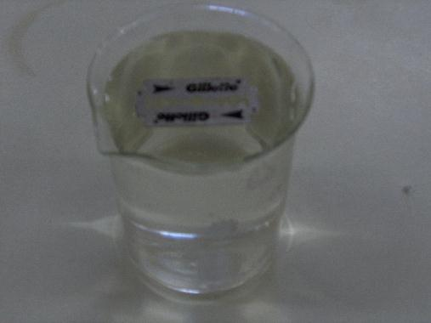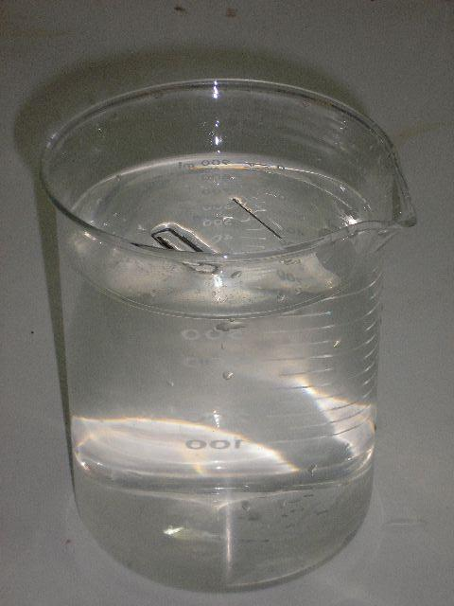

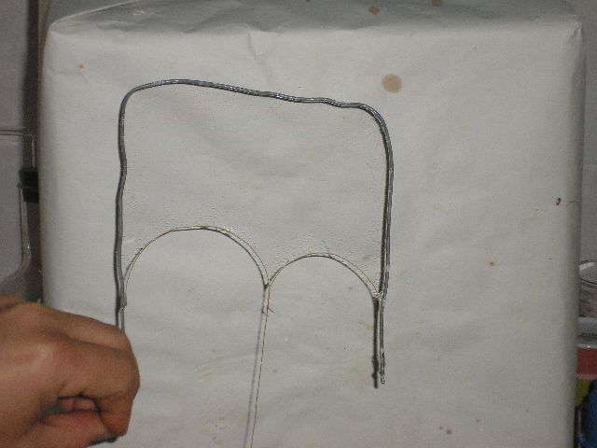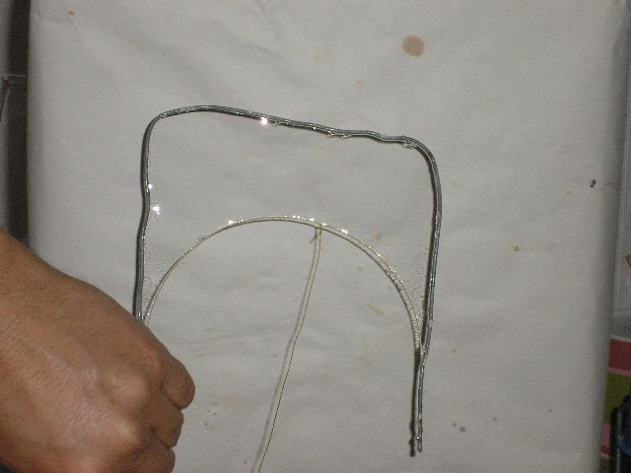
ΕΡΜΗΝΕΙΑ
Κανονικά η καρφίτσα και το ξυραφάκι θα έπρεπε να βυθιστούν επειδή το βάρος τους είναι μεγαλύτερο από την άνωση όμως επιπλέουν και τούτο εξηγείται ως εξής:
Τα μόρια του νερού στην επιφάνεια έλκονται μεταξύ τους και έρχονται πολύ κοντά το ένα με το άλλο δημιουργώντας έναν πολύ λεπτό υμένα. Πάνω σε αυτόν τον υμένα μπορούν να σταθούν και να μην βυθιστούν η καρφίτσα , το ξυραφάκι και ο συνδετήρας.
Μπορούμε να αναπαραστήσουμε τον υμένα αυτό με ένα σύρμα σε σχήμα Π στο οποίο έχουμε προσδέσει χαλαρή, λεπτή κλωστή σαν τέταρτη πλευρά. Εμβαπτίζοντας το συρμάτινο πλαίσιο σε σαπουνόνερο δημιουργείται λεπτός υμένας από μόρια νερού το οποίο τεντώνει την κλωστή στο εσωτερικό του πλαισίου.

